
第2课时 法拉第电磁感应定律
第二章 电磁感应
一、单选题
1．(2020·太原模拟)如图所示,一电阻为R的导线弯成边长为L的等边三角形闭合回路.虚线MN右侧有磁感应强度大小为B的匀强磁场,方向垂直于闭合回路所在的平面向里.下列对三角形导线框以速度v向右匀速进入磁场过程中的说法正确的是 ( )
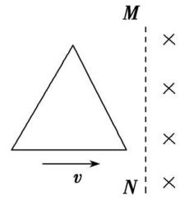
A.回路中感应电流的方向为顺时针方向
B.回路中感应电动势的最大值E=$\frac{\sqrt{3}}{2}$BLv
C.回路中感应电流的最大值I=$\frac{\sqrt{3}}{2}$RBLv
D.导线所受安培力的大小可能不变

2．(2020·山东济宁模拟)如图所示,一正方形线圈的匝数为n、边长为a,线圈平面与匀强磁场垂直,且一半处在磁场中.在 Δt时间内,磁感应强度的方向不变,大小由B均匀地增大到2B.在此过程中,线圈中产生的感应电动势为 ( )
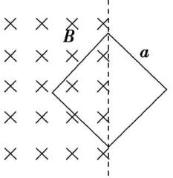
A.$\frac{Ba^{2}}{2Δt}$ B.$\frac{nBa^{2}}{2Δt}$ C.$\frac{nBa^{2}}{Δt}$ D.$\frac{2nBa^{2}}{Δt}$

3．关于感应电动势的大小,下列说法中正确的是 ( )
A.穿过线圈的磁通量Φ越大,所产生的感应电动势就越大
B.穿过线圈的磁通量的变化量ΔΦ越大,所产生的感应电动势就越大
C.穿过线圈的磁通量的变化率$\frac{ΔΦ}{Δt}$越大,所产生的感应电动势就越大
D.穿过线圈的磁通量Φ等于0,所产生的感应电动势就一定为0

4．(2019·河北石家庄质检)如图甲所示,导体棒MN置于水平导轨上,P、Q之间有阻值为R的电阻,PQNM所围的面积为S,不计导轨和导体棒的电阻.导轨所在区域内存在沿竖直方向的磁场,规定磁场方向竖直向上为正,在0~2t₀时间内磁感应强度的变化情况如图乙所示,导体棒MN始终处于静止状态.下列说法正确的是 ( )
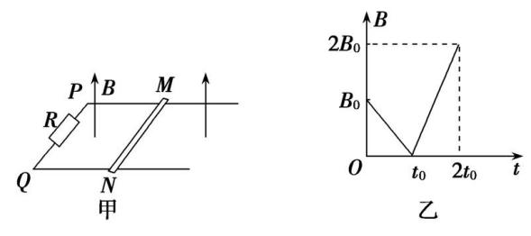
A.在0~t₀和t₀~2t₀内,导体棒受到导轨的摩擦力方向相同
B.在t₀~2t₀内,通过电阻R的电流方向为P到Q
C.在0~t₀内,通过电阻R的电流大小为$\frac{2B_{0}S}{Rt_{0}}$
D.在0~2t₀内,通过电阻R的电荷量为$\frac{B_{0}S}{R}$

二、多选题
5.(2020·山东济南模拟)(多选)如图甲所示,abcd是匝数为100匝、边长为10 cm、总电阻为0.1 Ω的正方形闭合导线圈,放在与线圈平面垂直的图示匀强磁场中.磁感应强度B随时间t的变化关系如图乙所示.则以下说法正确的是( )
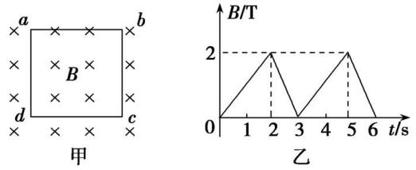
A.导线圈中产生的是交变电流
B.在t=2.5 s时导线圈产生的感应电动势为1 V
C.在0~2 s内通过导线横截面的电荷量为20 C
D.在t=1 s时,导线圈内电流的瞬时功率为10 W

6．(2020·湖北襄阳联考)(多选)如图,一均匀金属圆盘绕通过其圆心且与盘面垂直的轴逆时针匀速转动.现施加一垂直穿过圆盘的有界匀强磁场,圆盘开始减速.在圆盘减速过程中,以下说法正确的是 ( )
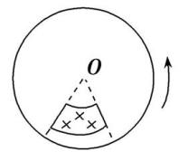
A.处于磁场中的圆盘部分,靠近圆心处电势高
B.所加磁场越强越易使圆盘停止转动
C.若所加磁场反向,圆盘将加速转动
D.若所加磁场穿过整个圆盘,圆盘将匀速转动

